* 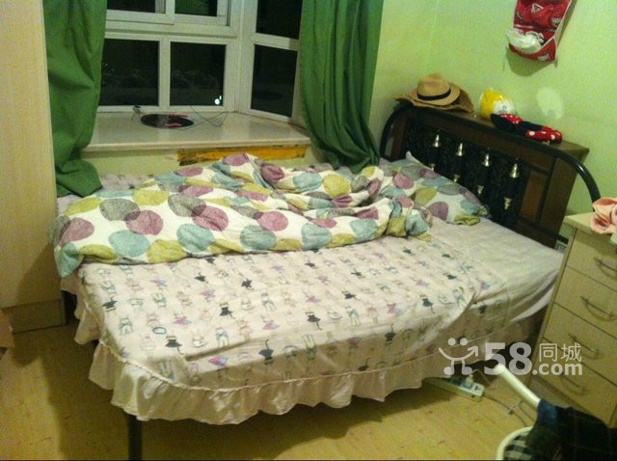距离八通线果园站约164米**1150** 元/月 　 押一付三
* 整体

4 层 /6层    3室 2 厅 2 卫 　 精装修

* 出租

次卧   15㎡ 朝向北

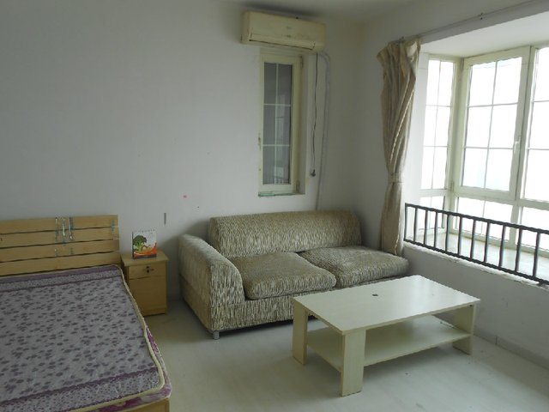

正规南向 大主卧 有空调 紧邻地铁口 家具家电齐全(个人)

小区在九颗树城铁口往南300米

* 2014-07-11
* 135
* 管理
* 价格

**1200** 元/月 　 押一付三

* 整体

5 层 /20层    3室 1 厅 2 卫 　 中等装修

* 出租

主卧   25㎡ 朝向南   普通住宅   男女不限

(单间出租) 翠屏南里附近2室招合租(个人)

* 2014-07-11
* 140
* 管理
* 价格

**1000** 元/月 　 押一付三

* 整体

3 层 /5层    2室 1 厅 1 卫 　 中等装修

* 出租

主卧   15㎡ 朝向北   普通住宅   男女不限

* 区域

[通州](http://bj.58.com/tongzhouqu/hezu/) - [果园](http://bj.58.com/guoyuan/hezu/) - [翠屏南里](http://bj.58.com/xiaoqu/cuipingnanli/) （租[235](http://bj.58.com/xiaoqu/cuipingnanli/chuzu/)套 | 售[114](http://bj.58.com/xiaoqu/cuipingnanli/ershoufang/)套） [找附近工作](http://bj.58.com/guoyuan/job/?from=fujinzhaopin_1_10_0)

* 地址

北京市环岛九棵树地铁南500米

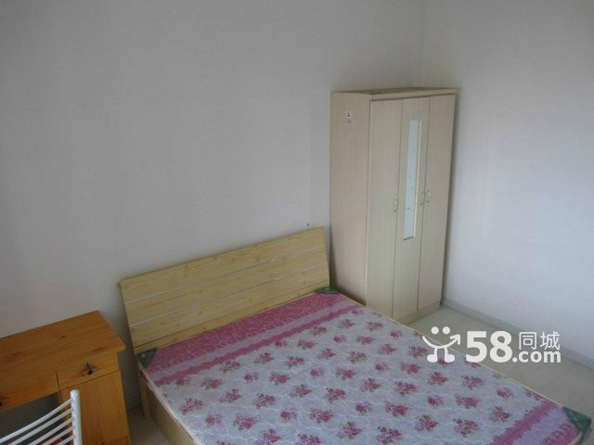

(单间出租) 急转租龙湖蔚澜香醍小区大次卧(个人)无中介费(个人)

* 2014-07-11
* 407
* 管理
* 价格

**1200** 元/月 　 押一付三

* 整体

12 层 /25层    3室 1 厅 1 卫 　 精装修

* 出租

次卧   25㎡ 朝向南   普通住宅   男女不限

* 区域

[通州](http://bj.58.com/tongzhouqu/hezu/) - [九棵树](http://bj.58.com/jiukeshu/hezu/) - [龙湖蔚澜香醍](http://bj.58.com/xiaoqu/longhuyulanxiangti/) （租[162](http://bj.58.com/xiaoqu/longhuyulanxiangti/chuzu/)套 | 售[980](http://bj.58.com/xiaoqu/longhuyulanxiangti/ershoufang/)套） [找附近工作](http://bj.58.com/jiukeshu/job/?from=fujinzhaopin_1_10_0)

* 地址

北京市九棵树西路家乐福南300米